Отчет по лабораторной работе №7

Операционные системы

Щербакова Вероника НБИбд-03-22

Содержание

# 1 Цель работы

Освоение основных возможностей командной оболочки Midnight Commander. Приоб- ретение навыков практической работы по просмотру каталогов и файлов; манипуляций с ними

# 2 Выполнение лабораторной работы

1. Изучите информацию о mc, вызвав в командной строке man mс 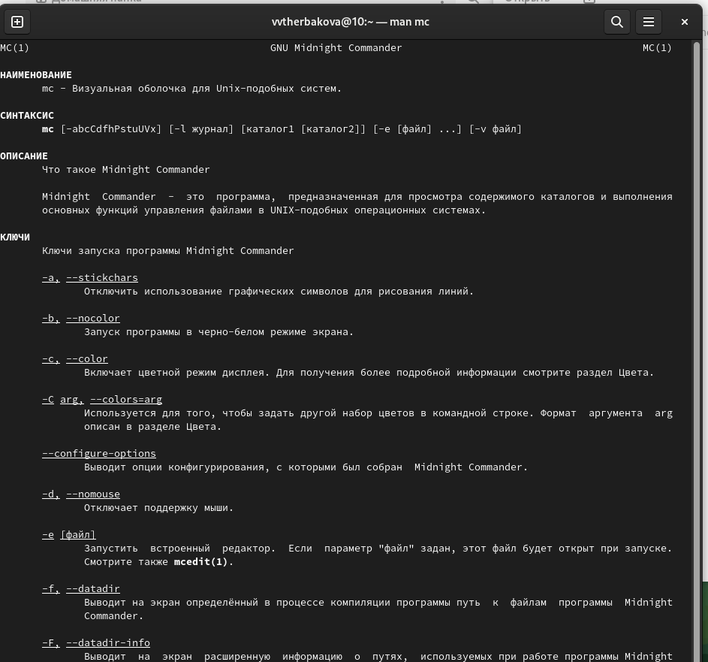
2. Используя возможности подменю Файл , выполните:
   1. просмотр содержимого текстового файла 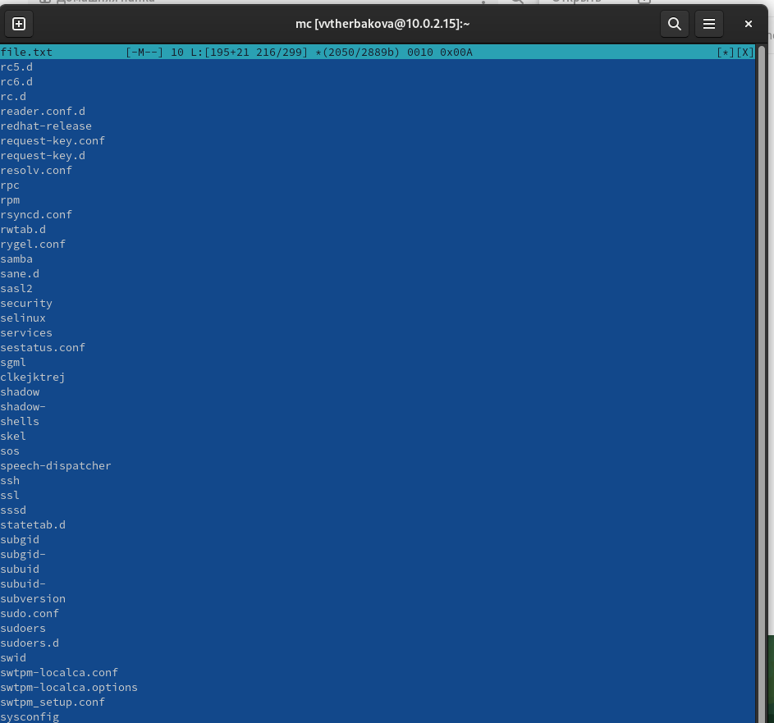
   2. создание каталога;копирование в файлов в созданный каталог 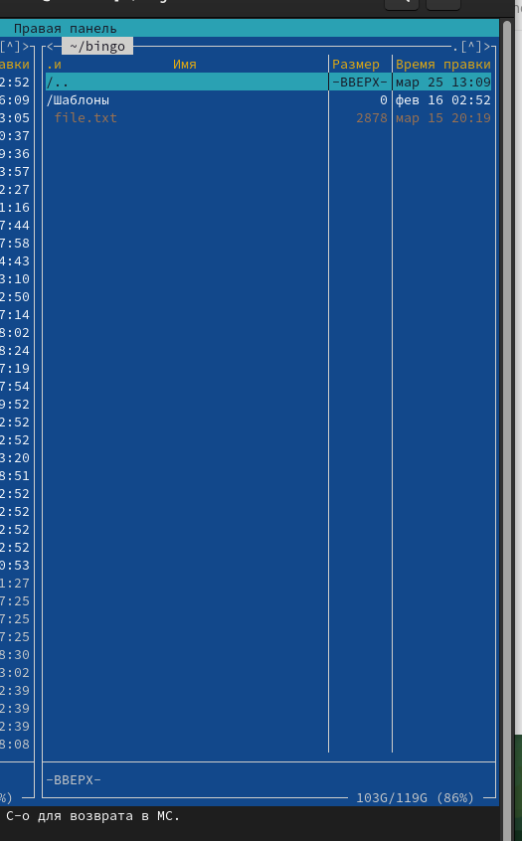
3. Спомощью соответствующих средств подменю Команда осуществите:
   1. поиск в файловой системе файла с заданными условиями (например, файла с расширением .c или .cpp, содержащего строку main); 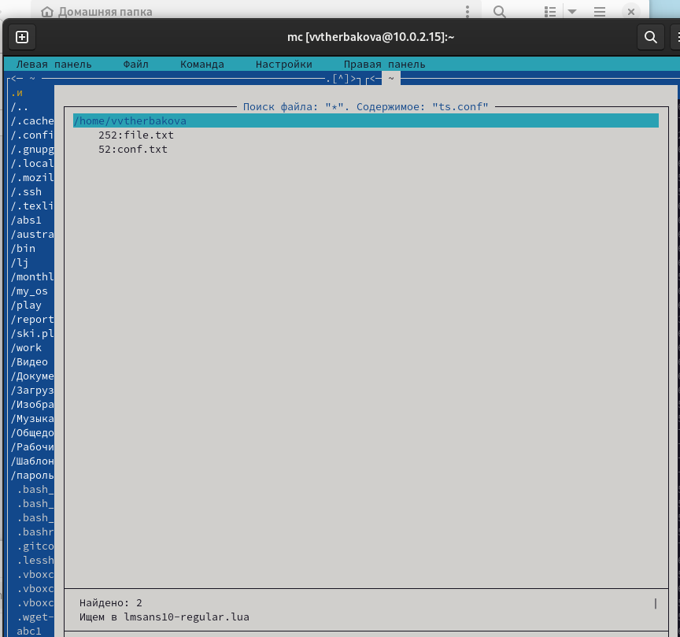
   2. выбор и повторение одной из предыдущих команд; 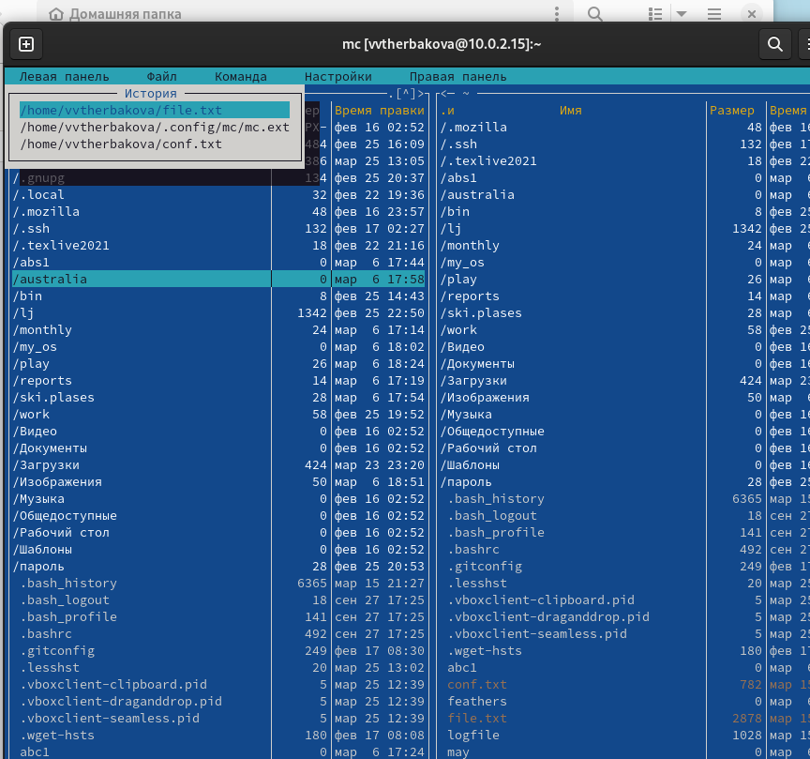
   3. переход в домашний каталог; 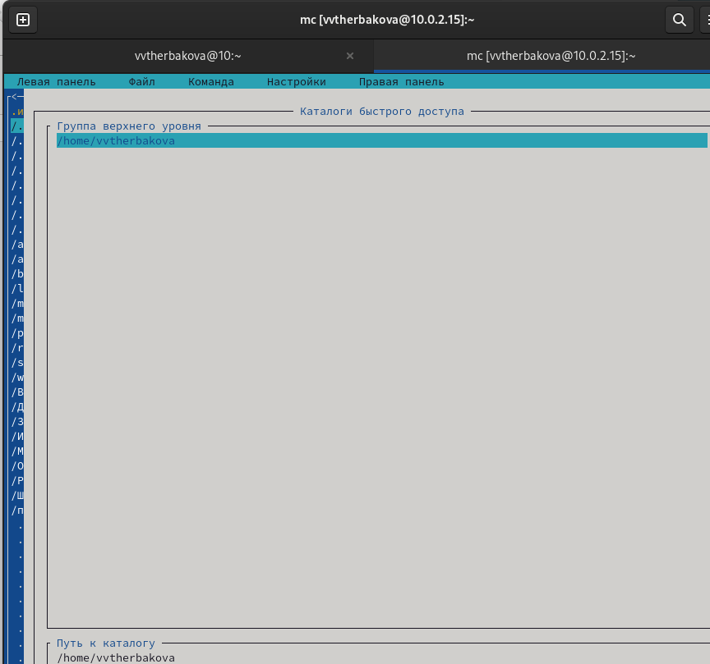
   4. анализ файла меню и файла расширений 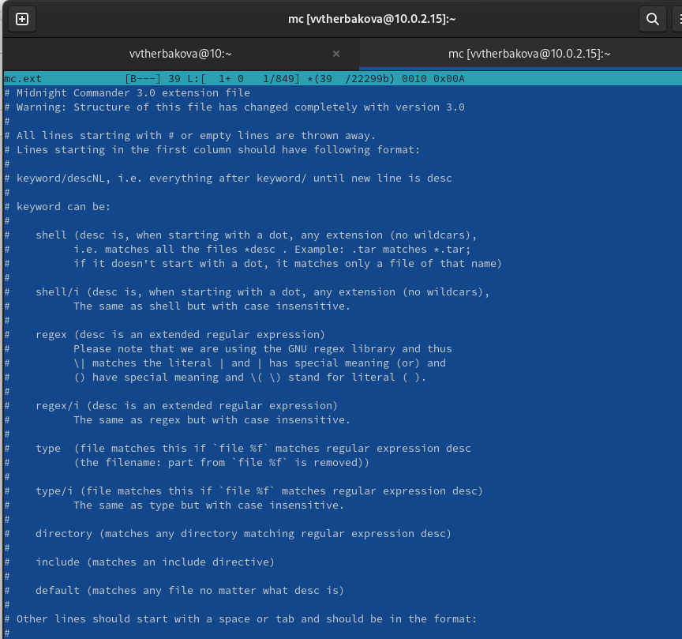
   5. Удаление каталога 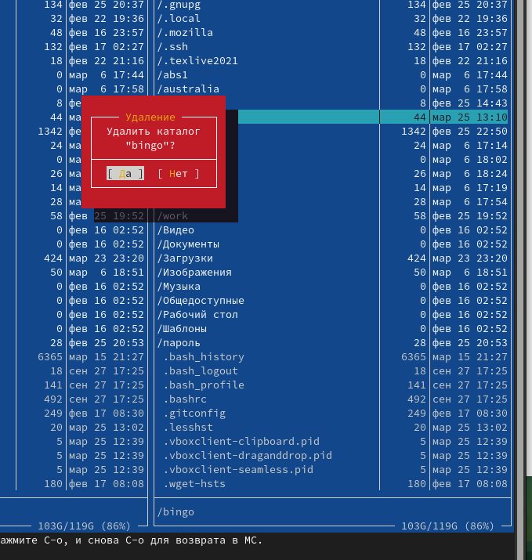
4. Создайте текстовой файл text.txt 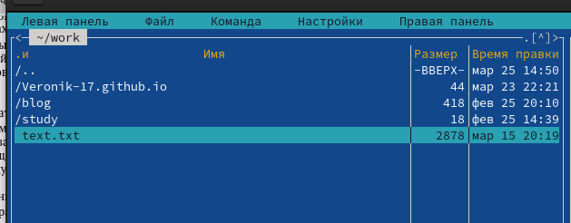
5. ткройте этот файл с помощью встроенного в mc редактора. Вставьте в открытый файл небольшой фрагмент текста,скопированный из любого другого файла из интернета. 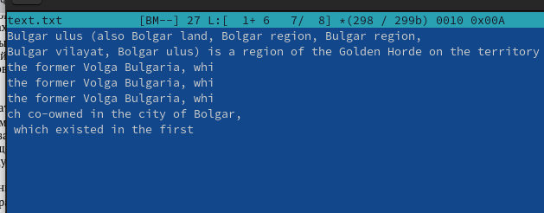
6. Проделайте с текстом следующие манипуляции, используя горячие клавиши: Удалите строку текста.Выделите фрагмент текста и скопируйте его на новую строку.Выделите фрагмент текста и перенесите его на новую строку. Отмените последнее действие. Перейдите в конец файла (нажав комбинацию клавиш) и напишите некоторыйтекст.Перейдите в начало файла (нажав комбинацию клавиш) и напишите некоторыйтекст. Сохраните и закройте файл 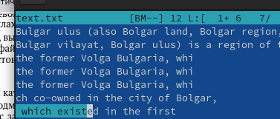 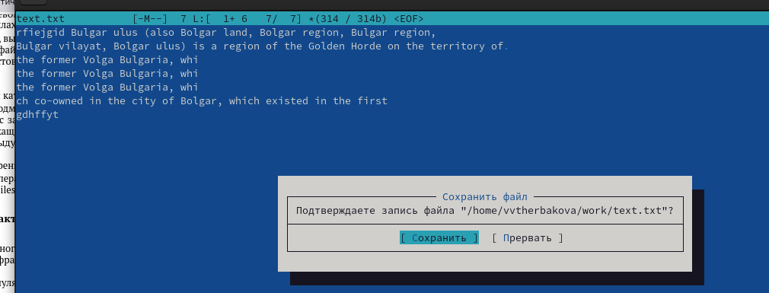
7. Откройте файл с исходным текстом на некотором языке программирования 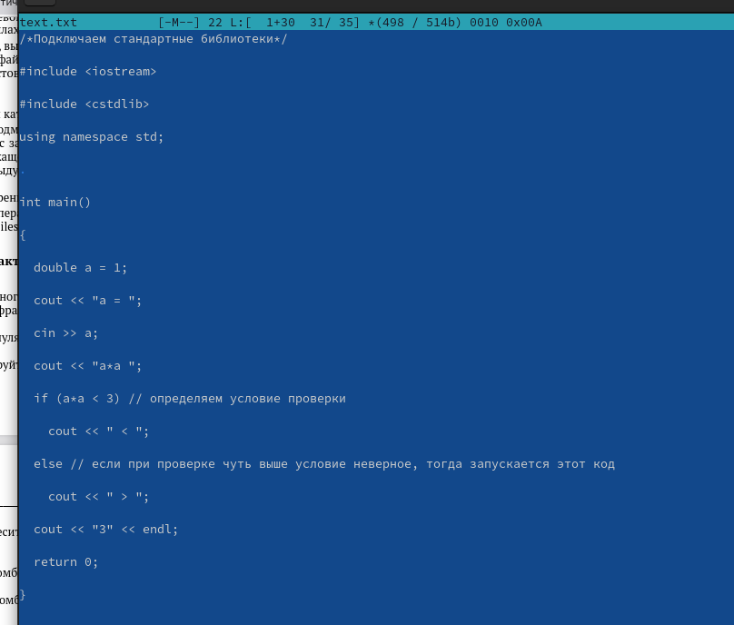
8. Используя меню редактора, включите подсветку синтаксиса, если она не включена, или выключите, если она включена 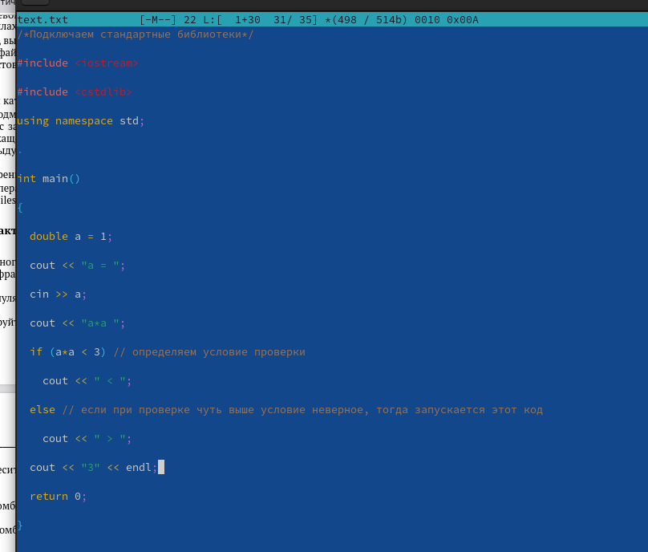

# 3 Выводы

Освоили основные возможности командной оболочки Midnight Commander. Приоб- рели навыки практической работы по просмотру каталогов и файлов; манипуляций с ними.

# Список литературы